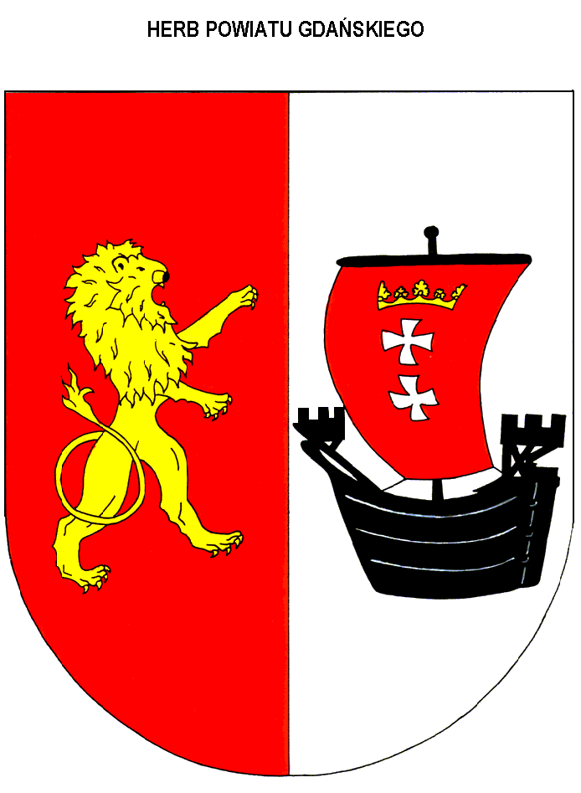

Sprawozdanie z realizacji Programu współpracy na rok 2022 Powiatu Gdańskiego z organizacjami pozarządowymi oraz innymi podmiotami prowadzącymi działalność pożytku publicznego, o których mowa w art. 3 ust. 3 ustawy z dnia 24 kwietnia 2003 r. o działalności pożytku publicznego i wolontariacie.
Zgodnie z Programem współpracy na rok 2022 Powiatu Gdańskiego z organizacjami pozarządowymi oraz innymi podmiotami prowadzącymi działalność pożytku publicznego oraz ustawą z dnia 24 kwietnia 2003 r. o działalności pożytku publicznego i wolontariacie Wydział Promocji i Rozwoju zrealizował i osiągnął następujące zadania opisane poniżej:
I. WSPÓŁPRACA FINANSOWA:
1. liczba ogłoszonych otwartych konkursów ofert: 1,
2. liczba ofert złożonych w otwartych konkursach ofert: 17, w tym liczba organizacji: 13.
3. liczba zawartych umów na realizację zadania publicznego: 16, w tym liczba organizacji: 13.
4. liczba umów, które nie zostały zrealizowane lub zostały rozwiązane z przyczyn zależnych od organizacji: 0 ,
5. beneficjenci zrealizowanych zadań – wielkość grupy odbiorców: 1690 osób,
6. wielkość własnego wkładu finansowego i pozafinansowego organizacji w realizację zadań publicznych:
- wkład finansowy - 23.280,16 zł,
- wkład osobowy - 34.916,00 zł,
- wkład rzeczowy – 1.702,00 zł,
7. wysokość kwot udzielonych dotacji w poszczególnych obszarach:
obszar | kwota
Turystyka  Zadania w zakresie upowszechniania turystyki | 9.000 zł
Ochrona zdrowia  Pozostała działalność | 5.000 zł
Pozostałe zadania w zakresie polityki społecznej  Rehabilitacja zawodowa i społeczna osób niepełnosprawnych | 9.000 zł
Rodzina  Rodziny zastępcze | 13.000 zł
Kultura i ochrona dziedzictwa narodowego -  Pozostałe zadania w zakresie kultury | 43.000 zł
Kultura fizyczna  Zadania w zakresie kultury fizycznej | 21.000 zł

8. liczba ofert wspólnych złożonych przez organizacje: 0,
9. liczba zrealizowanych umów o partnerstwo: 0,
10. liczba projektów aktów prawa miejscowego stanowionych przez Radę Powiatu Gdańskiego, konsultowanych przez organizacje oraz Radę Działalności Pożytku Publicznego Powiatu Gdańskiego: 1.
1. Program Współpracy na rok 2023 Powiatu Gdańskiego z organizacjami pozarządowymi oraz innymi podmiotami prowadzącymi działalność pożytku publicznego, o których mowa w art. 3 ust. 3 ustawy z dnia 24 kwietnia 2003 r. o działalności pożytku publicznego i wolontariacie.
II. WSPÓŁPRACA POZAFINANSOWA
1. Pracownicy Wydziału Promocji i Rozwoju Starostwa Powiatowego w Pruszczu Gdańskim przekazywali drogą elektroniczną organizacjom pozarządowym informacje o możliwości pozyskiwania środków zewnętrznych, a także na temat organizowanych szkoleń i spotkań.

/-/ Starosta Gdański
Marian Cichon

Sporządziła: Barbara Gałecka
Wydział Promocji i Rozwoju
Starostwa Powiatowego w Pruszczu Gdańskim

